/05 RM04396
Hardware e Software

ATIVIDADE – PÁGINA: 28

- O que é um HARDWARE? Dê 03 exemplos
HARWARE E A PARTE FISICA DE UM COMPUTADOR\ MONITOR TECLADO EMOUSE

2) O que é um SOFTWARE? Dê 02
SOFTWARE E UMA SEQUENCIA DE INSTRUÇOES ESCRITASdaspor um computador osistema windows e o sistema linux

3) Escreva (S) para SOFTWARE e (H) para HARDWARE:

( s) ( s )

( s) 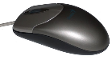(h ) 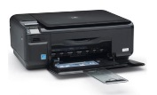( h)

